Федеральное агентство связи

Ордена Трудового Красного Знамени федеральное государственное бюджетное образовательное учреждение высшего образования

«Московский технический университет связи и информатики»

Кафедра математической кибернетики и информационных технологий

Лабораторная работа №9

по дисциплине

«Кроссплатформенные технологии программирования»

Изучение основ JavaScript, создание простейших функций и

использование базовых операторов.

Выполнил студент группы

БСТ1702

Cавченков И.И

Вариант №19

Москва

2019

**Задание №1:**

Реализовать программу на языке JavaScript, состоящую из:

1. Функции вывода в консоль списка студентов;

2. Функции вывода в консоль списка студентов в виде таблицы;

3. Функции вывода в консоль списка студентов определённой группы.

Код программы:

var groupmates = [

{

"name": "Василий",

"group": "912-2",

"age": 19,

"marks": [4, 3, 5, 5, 4]

},

{

"name": "Анна",

"group": "912-1",

"age": 18,

"marks": [3, 2, 3, 4, 3]

},

{

"name": "Георгий",

"group": "912-2",

"age": 19,

"marks": [3, 5, 4, 3, 5]

},

{

"name": "Валентина",

"group": "912-1",

"age": 18,

"marks": [5, 5, 5, 4, 5]

}

];

var rpad = function(str, length) {

// js не поддерживает добавление нужного количества символов

// справа от строки то есть аналога ljust из языка Python здесь нет

str = str.toString(); // преобразование в строку

while (str.length < length)

str = str + ' '; // добавление пробела в конец строки

return str; // когда все пробелы добавлены, возвратить строку

};

var printStudents = function(students){

console.log(

rpad("Имя студента", 15),

rpad("Группа", 8),

rpad("Возраст", 8),

rpad("Оценки", 20)

);

// был выведен заголовок таблицы

for (var i = 0; i<=students.length-1; i++){

// в цикле выводится каждый экземпляр студента

console.log(

rpad(students[i]['name'], 15),

rpad(students[i]['group'], 8),

rpad(students[i]['age'], 8),

rpad(students[i]['marks'], 20)

);

}

console.log('\n'); // добавляется пустая строка в конце вывода

};

printStudents(groupmates);

var filterSt = function (students, groupNumber) {

for (var i in students) {

if(students[i]['group']==groupNumber){

console.log(

rpad(students[i]['name'], 15),

rpad(students[i]['group'], 8),

rpad(students[i]['age'], 8),

rpad(students[i]['marks'], 20)

);

}

}

}

filterSt(groupmates, "912-2");

**Результат в консоли:**

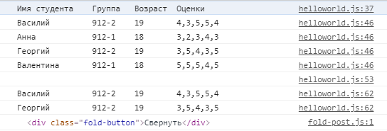

**Задание №2:**

Реализовать программу на языке JavaScript, состоящую из:

1. Функции-обработчик, скрывающую основную информацию статьи от пользователя при нажатии на кнопку «Свернуть» и при повторном нажатии на кнопку «Развернуть» возвращающую скрытую информацию

2. Реализовать выше указанную функцию при помощи CSS, при незначительном коддинге в JavaScript.

**Код CSS, отвечающий за скрытие/проявление блоков с информацией статьи:**

.one-post.folded .article-info, .one-post.folded .article-text

{

display:none

}

.one-post .article-info, .one-post .article-text

{

display:block

}

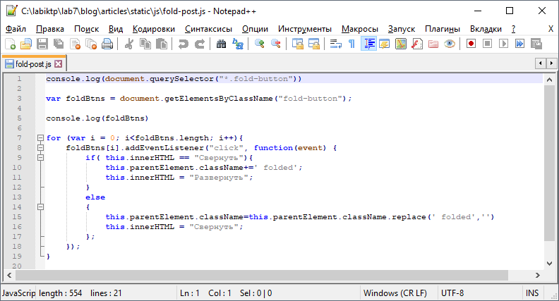**Код файла fold-post.js**

**До нажатия кнопки свернуть:**

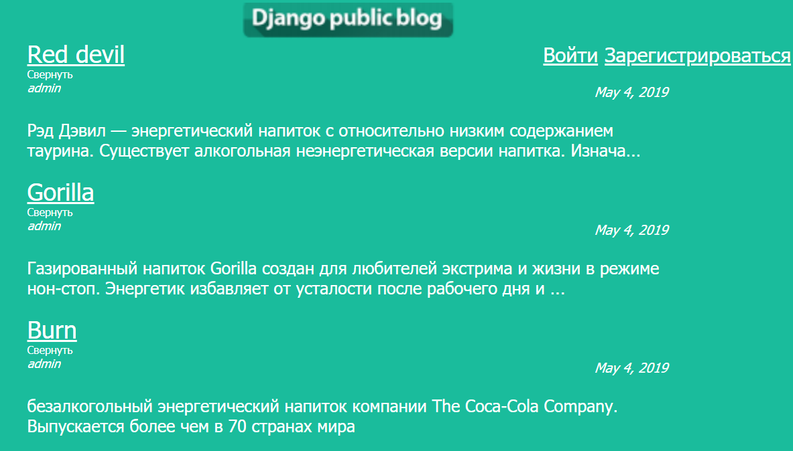

**После нажатия кнопки свернуть:**

